Příloha č.1

Požadavky na skrývku ornice pro archeologický průzkum v rámci dílčí přípravy stavby:
Městský okruh Křimická - Karlovarská v Plzni.

1. Skrývka ornice bude prováděna jedním bagrem s bezzubou svahovou lžící široku 2 m, zemina bude odvážena jedním nákladním autem do vzdálenosti cca 100 m na plochu nynějšího záboru archeologicky prozkoumanou v letech 2013-2014.
2. Plocha skrývky byla spočítána na 0,8-0,9 ha, v místě je vrstva ornice mocná zhruba 25 - 30 cm, předpokládaná doba trvání skrývky je cca 12 pracovních dní.
3. Skrývka bude prováděna za součinnosti a dohledu archeologů a bude při ní zároveň probíhat z jejich strany ruční dočišťování plochy. Po skryté ploše pak již není možné dále jezdit technikou.
4. Před započetím skrývky bude investorem průzkumu (OIMMP) v předstihu vytýčena plocha záboru, tak aby následně mohla být Západočeským muzeem v Plzni vytýčena plocha prozkoumaná v letech 2013-2014, na níž bude odvážena skrytá zemina na dočasnou deponii - tj. v místě stejného pozemku k.ú. Křimice p.č. 887/9, pozor jen na ochranné pásmo vysokého napětí.

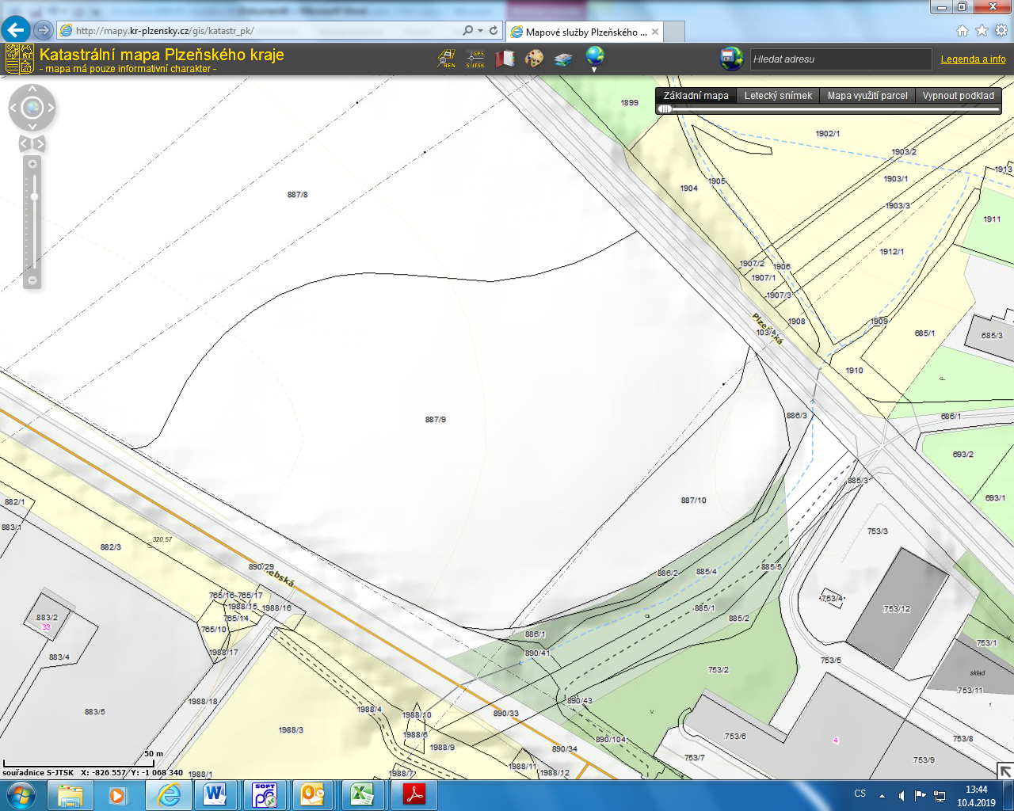
Deponie skrývky ornice
též p.č. 887/9
Plocha arch. průzkumu - skrývka ornice
pozemek p.č. 887/9
Ochranné pásmo VN

